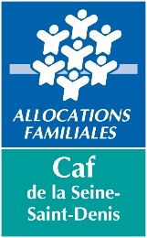

Pôle partenariat et accès aux droits

Appel à projets Fonds Publics et territoires – Axe 7

Logement innovant
Cahier des charges

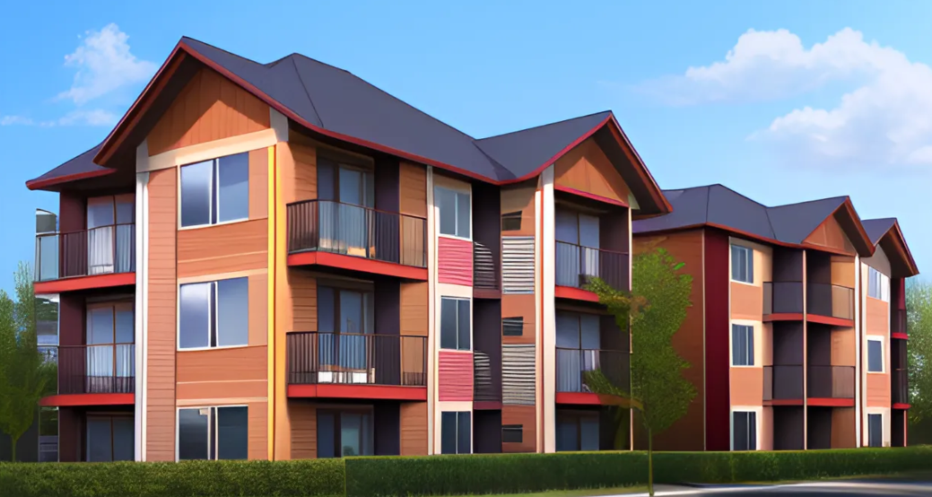
Financement de projets d’habitats alternatifs en faveur de nouvelles formes de logement des familles, des jeunes adultes et du cadre de vie.

Contexte

Le département de la Seine-Saint-Denis est particulièrement touché par les problématiques logement : indices de défavorisation sociale élevés, population jeune, tension forte du marché locatif, marché locatif privé important, indignité (7 % du parc privé). La qualité du logement et du cadre de vie contribue à la cohésion familiale et sociale, facilitent les conditions d'éducation des enfants et plus globalement participent à l'épanouissement des ménages et à leurs projets d'insertion. L’absence de logement ou le mal-logement constituent des risques sociaux majeurs pour les familles.

Les Caf sont reconnues comme des acteurs des politiques publiques du logement et de l’habitat par les différents textes législatifs et sont membres de droit des différentes instances stratégiques et opérationnelles qui encadrent ces politiques.

Le logement est une thématique complexe qui s’appuie sur une multiplicité d’acteurs et de compétences et de nombreux dispositifs et instances partenariales, déclinés par les lois successives et leurs décrets d’application (Loi Besson de 1990, Loi ENL de 2006, Loi Molle de 2009, Loi Alur de 2014, Loi Elan 2018).

La Convention d’Objectifs et de Gestion (Cog) 2023/2027 accentue fortement les engagements en matière de logement. Elle engage le réseau à soutenir les politiques publiques du logement.

En mettant en œuvre les dispositifs en faveur de l’inclusion sociale : renforcer le repérage et le traitement de la non-décence, prévenir les expulsions et travailler sur les projets innovants en matière d’habitat.

L’objet du présent appel à projets concerne l’axe 7. Ce nouveau financement a été un levier pour renforcer la présence et la plus-value des Caf dans les politiques locales du logement. Il leur a permis une plus grande visibilité sur le territoire. Au cours de la dernière période conventionnelle, la Caf a contribué au financement d’un projet de "Tiny house" à Montreuil. La Caf souhaite accroître son soutien financier aux porteurs de projets répondant aux critères de l'axe 7.

Actions éligibles

À travers ce deuxième volet, la branche Famille souhaite améliorer la qualité de ses réponses pour prévenir la précarité, accompagner l’émergence de nouvelles solutions favorisant l’accès au logement des publics les plus fragiles ou en assurant la promotion de nouvelles formes d’habitats... En soutien des acteurs locaux, la branche Famille s'inscrit dans une dynamique qui permet de créer les conditions minimales de dignité et d’insertion sociale des individus. Elle contribue ainsi à l’accès à un logement de meilleure qualité, à un coût financier plus abordable et potentiellement partagé pour plus de lien social et d’entraide pour les allocataires et leurs familles.

Ci-dessous, la liste des actions éligibles, la liste n’est pas exhaustive :
- Colocation solidaire ;
- Logement intergénérationnel ;
- Logement solidaire ou partagé ;
- Logement adapté ;
- Meilleure organisation de la rencontre entre l’offre et la demande de logement (Plateforme e-logement, etc.).
- Amélioration de la qualité du logement ;
- Soutien aux initiatives citoyennes et animation de la vie du quartier ;
- Appropriation du logement.

Le demandeur doit retourner la fiche projet à la Caf, ainsi que tous les documents nécessaires à l’étude de sa candidature.

Les actions retenues pourront avoir un rayonnement à l’échelle du quartier, de la ville, de plusieurs villes ou encore du département.

La nature des actions soutenues dans le cadre du Fpt peut concerner des dépenses de fonctionnement et/ou d’investissement. Les dépenses d’investissement sont en particulier engagées au profit des structures et services d’accueil, implantées sur des territoires marqués par d’importantes difficultés ou transformations : zone « France ruralités revitalisation » et quartiers prioritaires au titre de la politique de la ville (Qpv), territoires ultramarins. Ces dépenses peuvent intervenir sur des champs non couverts à ce jour par les aides nationales à l’investissement et au fonctionnement. Toutefois, lorsque les actions sont éligibles aux aides nationales, le financement mobilisé dans le cadre du Fpt s’inscrit toujours de manière complémentaire aux fonds nationaux.

Dépenses éligibles

L’action doit impérativement se dérouler au cours de l’année 2026. Elle peut s’inscrire dans un cadre pluriannuel.
Les projets peuvent concerner l’investissement ou le fonctionnement.
Une attention particulière sera portée aux projets favorisant une forte implication des familles ou ciblant des publics fragilisés (jeunes sortis de l’Ase, jeunes souhaitant décohabiter, familles confrontées au handicap, familles monoparentales, familles nombreuses, etc.).

Engagement du porteur de projet

Pour assurer la mission qui lui est confiée, le porteur de projet s'engage à :
- Mettre en œuvre les actions prévues dans la convention de financement ;
- Participer à la comitologie mise en œuvre par la Caf pour suivre ce projet ;
- Veiller au respect d'une neutralité pour le fonctionnement de son service, et en conséquence, il s'engage à ne pas avoir vocation essentielle de diffusion philosophique, politique, syndicale, ou confessionnelle et à ne pas exercer de pratique sectaire.
- Respecter la Charte de la laïcité de la branche Famille avec ses partenaires, adoptée par le Conseil d'Administration de la Caisse Nationale des Allocations Familiales le 1 septembre 2015 et le contrat d’engagement républicain.

Modalités de financement

En contrepartie du respect des engagements mentionnés ci-dessus, la Caf, s'engage à apporter en plus de son accompagnement technique, une contribution financière pour soutenir la réalisation de(s) action(s).

Pour cet appel à projets, la Caf dispose d’une enveloppe financière de 50 000 euros par an. Les subventions seront attribuées dans la limite des fonds disponibles et en fonction des projets.

Le montant octroyé par la Caf pour l'année d'exercice N sera versé en deux fois : acompte en année N et le solde en année N+1 sous forme de subvention et à l'analyse de l'ensemble des pièces justificatives avant le 31 mars de l'année N+1 suivant l'exercice d'attribution de l'aide

Transmission des candidatures

Le dossier complété et signé devra être envoyé impérativement avant le 31 mars 2026

En version dématérialisée par mail à : aaplogement@caf93.caf.fr avec en objet de mail Axe 7 + nom du gestionnaire

Pour plus d’informations concernant nos aides 

Nos appels à projets 

